手把手教你555定时器闪光灯电路：元器件清单+工作原理详解 - 百芯 EMA的文章 - 知乎
https://zhuanlan.zhihu.com/p/601864371
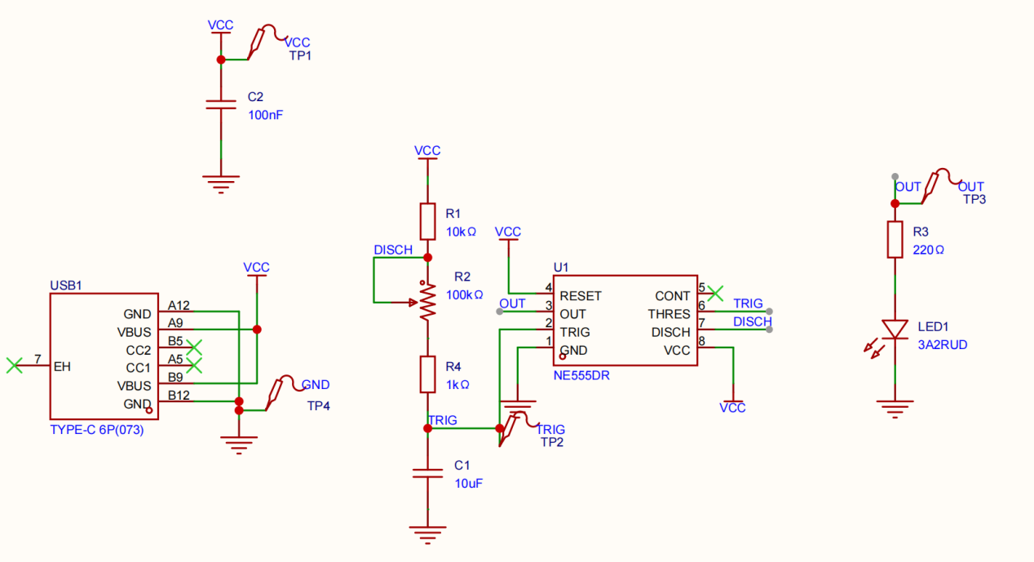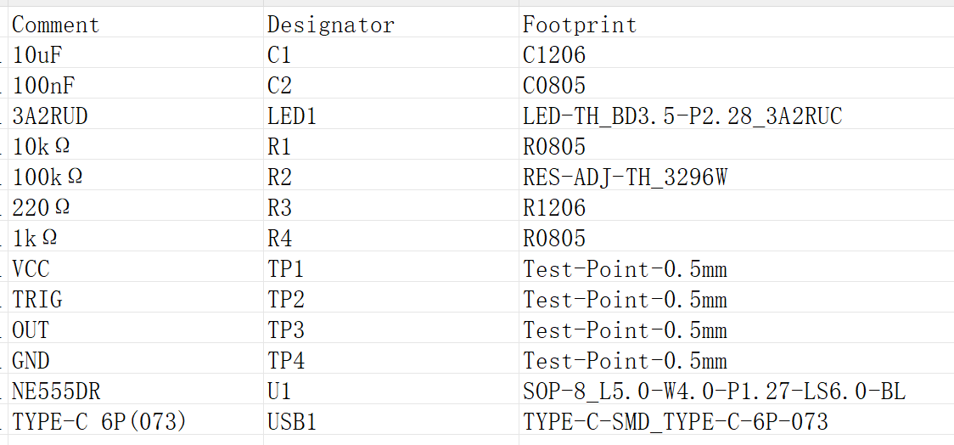
改变R1,R2,C1的值就能改3引脚输出的PWM频率
这次选了比较大的贴片和直插的LED主要是想方便焊接，不过其实都很小，可能操作难度也区别不大；然后是怕承载不了太大功率，就也往大的选了，确实没有自己仔细算到底至不至于
TypeC接口想着仅供电就搞个简单的，不过好像也不够通用又要自己去买零件（）
想着固定频率没意思，就把R2改成了可变电阻
另加了个电源滤波
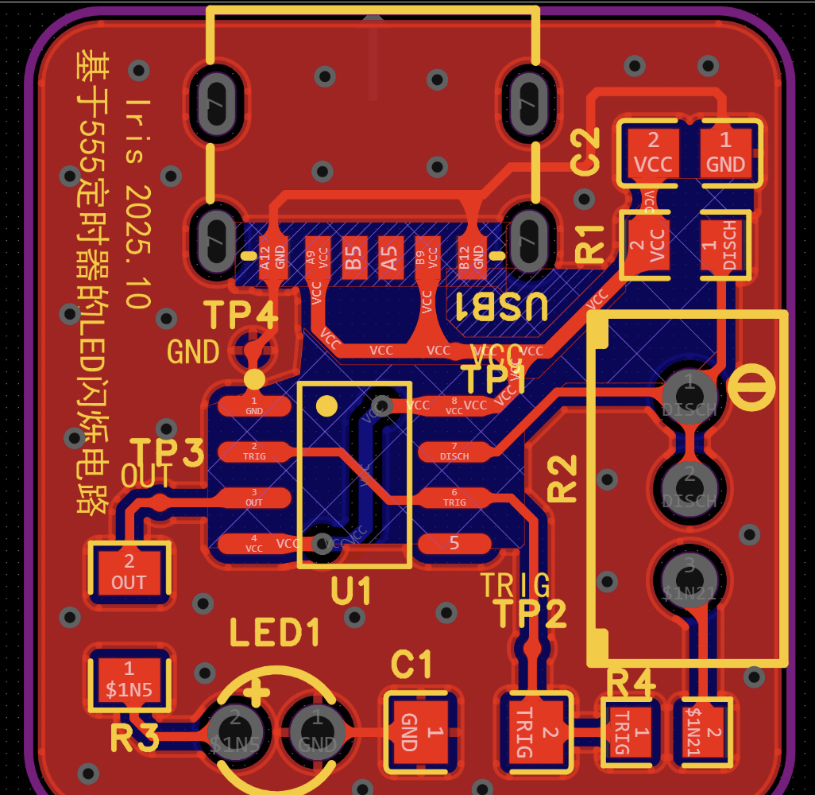
中间都禁止铺铜了，防止尖端放电
打了无数过孔连接GND
搞了4个测试点应该方便一点排查电路哪里可能会有问题
电源线加粗了
VCC,GND并没有按细线指引连，怎么好连怎么搞，连起来就行了，没什么先后；GND其实可以不连直接铺铜，但是怕一些地成孤岛了就还是连连吧
8个引脚间的线要不绕路就打个过孔

